_школа-гимназия №22 им.М.О Ауэзова
(наименование организации образования)
Краткосрочный (поурочный) план по трудовому обучению
Открытка для друга
(тема урока)
Раздел: | Моя семья и друзья
ФИО педагога | Жанысбаева Л.М.
Дата: | 27.09.24
Класс: 2 В | Количество присутствующих: | Количество отсутствующих:
Тема урока | Открытка для друга
Цели обучения в соответствии  с учебной программой | 2.1.3.1 собирать информацию для развития творческих идей и выполнить зарисовку;  2.2.2.1 соединять детали изделия по образцу;  2.2.2.3 моделировать и собирать детали с использованием простых приемов и материалов;  2.2.3.1 применять технику безопасности при работе с материалами и инструментами;  2.3.2.1 обсуждать и оценивать выполненную работу, вносить предложения по ее улучшению
Цели урока | Выполнить творческую работу (открытку), соединяя ее детали по образцу с использованием простых приемов и материалов; применять технику безопасности при работе с материалами и инструментами; уметь обсуждать и оценивать выполненную работу, вносить предложения по ее улучшению
Ход урока
Этап урока/ Время | Действия педагога | Действия ученика | Оценивание | Ресурсы
Начало урока  0-3 мин | Создание положительного эмоционального настроя.  Девочки, мальчики садитесь, пожалуйста.  -Какой урок сейчас?  -Проверяем готовность.  -Какое нужно настроение, чтобы урок получился удачный?  -Я желаю вам сохранить хорошее настроение на весь урок. | Дети поворачиваются друг к другу и говорят друг другу комплименты. | Определение уровня развития речи | https://solncesvet.ru/opublikovannyie-materialyi/emotsionalnyiy-nastroy-na-urok/
Середина урока  4-40 мин | 1.Актуализация жизненного опыта. Целеполагание.  А) Послушайте стихотворение  Дружит с солнцем ветерок,  А роса – с травою.  Дружит с бабочкой цветок, Дружим мы с тобою.  Всё с друзьями пополам Поделить мы рады!  Только ссориться друзьям Никогда не надо!  Автор: Юрий Энтин  -О чем это стихотворение?  -Правильно, о дружбе.  -Подумайте, о чём будет наш урок?  2. Работа над темой.  А) Беседа  -Что значит слово дружба?  -У вас есть друг или подруга?  -Кого можно назвать другом?  -Что делаете с друзьями в свободное время?  -Отмечаете ли вы с друзьями дни рождения?  Будем сегодня делать открытку для друга.  Б) Просмотр видео инструкции  https://qrmedia.kz/9Yhw9  В) Повторение правил техники безопасности при работе с ножницами.  Физминутка  5. Практическое задание  А) Повторение этапов выполнения открытки.  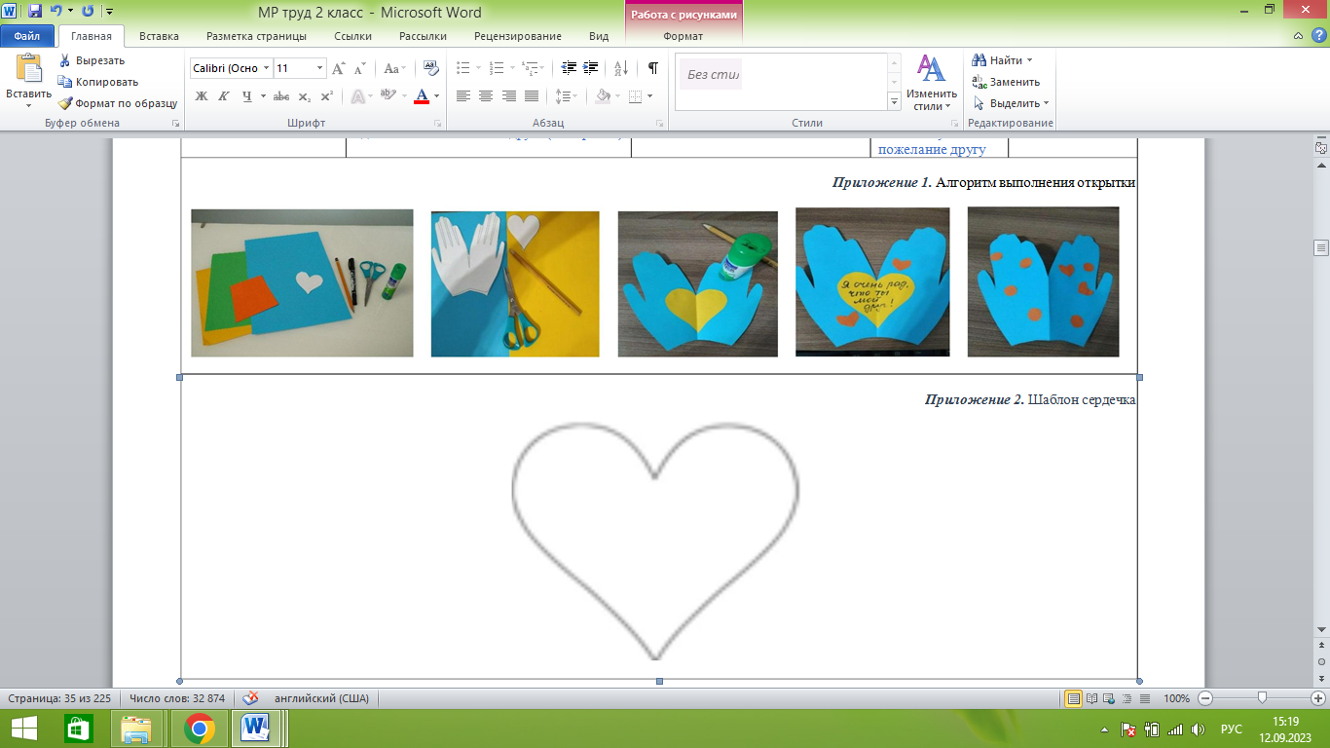  Б) Самостоятельная работа | Дети слушают стихотворение.  Дети отвечают на вопросы.  Формулируют тему урока.  Дети рассуждают и отвечают на вопросы.  Дети смотрят видео.  Дети повторяют правила техники безопасности  Дети повторяют этапы выполнения открытки.  Шаг 1. Согнуть лист цветной бумаги  пополам. Приложить к листу ладошку и  обвести. Вырезать. Развернуть лист.  Шаг 2. Обвести по шаблону и вырезать  сердечко для пожеланий.  Шаг 3. Приклеить сердечко внутрь ладошек.  Шаг 4. Написать пожелание другу.  Шаг 5. Украсить и подарить своему другу! | ФО  Оценивается уровень развития речи  Ф.О  Дескриптор:  Знаю, как выполнить открытку  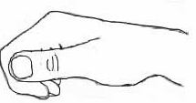  Не смог запомнить  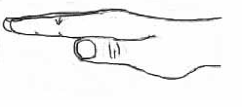  ФО   Дети рисуют смайлику рот:  Работал отлично, всё понял  Работал хорошо, есть ошибки  Много ошибок | https://multi-mama.ru/stihi-pro-druzhbu/  цветная бумага,  шаблоны, рабочая  тетрадь, простые  карандаши,  ластик, ножницы,  клей
Конец урока  41-45 мин | Итог урока. Рефлексия.  Выставка работ. | Дети отвечают на вопросы.  Проводят самооценку работы на уроке. | 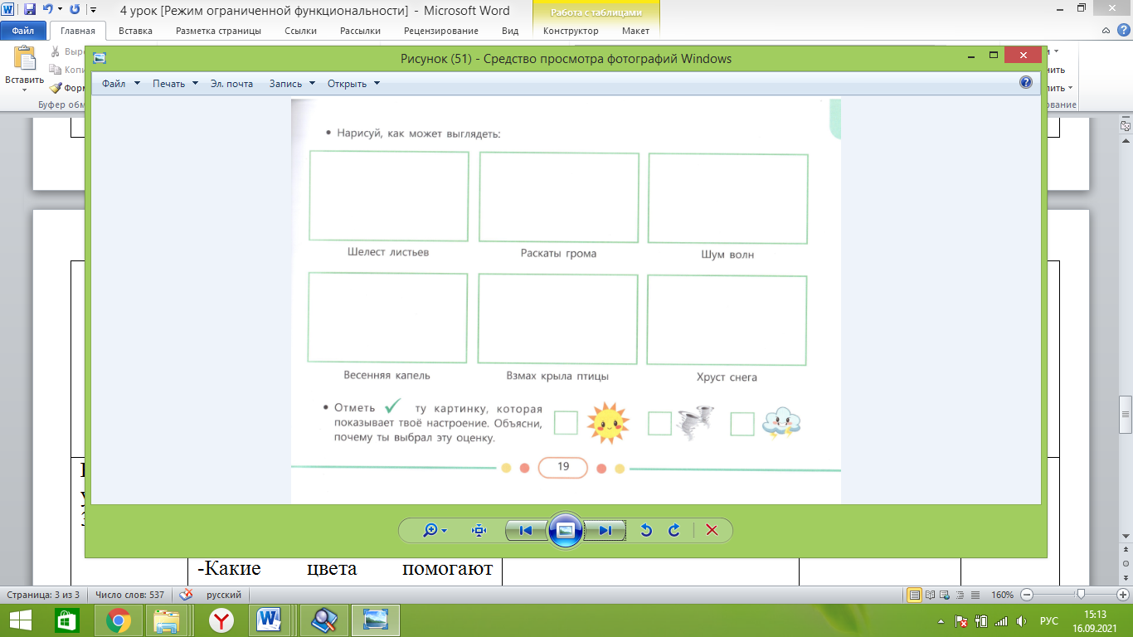  Отметьте «галочкой» своё настроение на уроке.

